МДОУ д/с № 7 компенсирующего вида  г. Галич Костромская область  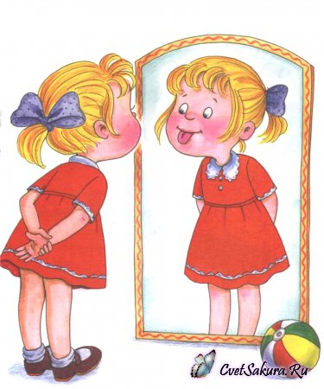  Учитель – логопед:  Абрамова Л.В.  Артикуляционная гимнастика для освоения звука [р]  под песенку «Лесной олень»  (музыка Е. Крылатова, слова Ю. Энтина)  Такты Слова Артикуляционная гимнастика  1-4 такты Осенью в дождливый серый день Проскакал по городу олень. «Лошадка»  5-8 такты Он летел над гулкой мостовой Рыжей, лесом пущенной стрелой. «Чистим зубки»  Припев 9-10 такты Вернись, лесной олень, по моему хотенью! «Индюк»  11-12 такты Умчи меня, олень, в свою страну оленью, «Барабанщик»  13-14 такты Где сосны рвутся в небо, где быль живет и небыль. «Маляр»  15-16 такты Умчи меня туда, лесной олень! «Чистим зубки»  Артикуляционная гимнастика  «Маша и медведь»  Движения выполняются в сопровождении спокойной, медленной музыки.  Речь Артикуляционная гимнастика  Однажды зимой Маша пошла в лес кататься с горки на санках. Один раз скатилась, другой раз, и пошла гулять. «Горка» «Санки»  Шла – шла, на избушку набрела. «Толстячок»  Зашла и видит: большой стол посреди избы стоит, «Грибок»  На нем чашки стоят. «Чашечка»  Маша был хозяйственная девочка. Напекла Маша блинов. «Лопаточка»  Сделала лепешек с тонкими краями. «Пожевать края языка»  Вдруг открывается дверь и входит медведь. «Открыть рот»  Маша испугалась и зажмурилась. «Зажмурится»  Медведь нахмурился и осмотрел дом. «Нахмуриться»  Он увидел на столе порядок, чашки стоят, «Чашечка»  Блины в тарелке остывают с вареньем, «Вкусное варенье»  Пирожки в миске лежат, хозяина дожидаются. «Пирожки»  Медведь улыбнулся и говорит: «Не бойся, девочка, я отвезу тебя домой!» Посадил Машу в санки и повез в деревню. «Улыбка» «Санки» | Артикуляционная гимнастика  для освоения звуков [ш], [ж].  под песенку «Голубой вагон»  (музыка В. Шаинского, слова Э. Успенского)  Такты Слова Артикуляционная гимнастика  1-4 такты Медленно минуты уплывают вдаль. «Лошадка»  5-8 такты Встречи с ними ты уже не жди. «Гармошка»  Припев 9-12 такты И хотя нам прошлое немного жаль, «Лошадка»  13-16 такты Лучшее конечно, впереди. «Гармошка»  Припев 17-20 такты Скатертью, скатертью Дальний путь стелется Сосчитать верхние зубы  21-24 такты И упирается прямо в небосклон «Вкусное варенье»  25-28 такты Каждому, каждому В лучшее верится…. «Сосчитать нижние зубы»  29-32 такты Катится, катится Голубой вагон. «Вкусное варенье»  Артикуляционная гимнастика для освоения звука [л]  под песенку «Чунга-Чанга»  (музыка В. Шаинского, слова Ю. Энтина)  Такты Слова Артикуляционная гимнастика  1-4 такты Чунга- Чанга – Синий небосвод, Наказать непослушный язычок: пя-пя-пя  5-8 такты Чунга – Чанга – Лето круглый год «Болтушка»  Припев 9-12 такты Чунга – Чанга- Весело живем, Наказать непослушный язычок: пя-пя-пя  13-16 такты Чунга – Чанга – Песенку поем! «Болтушка»  Припев 18-20 такты Чудо –остров, Чудо-остров, Жить на нем Легко и просто, «Вкусное варенье»  21-24 такты Жить на нем Легко и просто, Чунга-Чанга! Пароход гудит : [ы]  Повторить припев: Наше счастье постоянно, Жуй кокосы, ешь бананы, «Вкусное варенье»  Жуй кокосы, ешь бананы, Чунга – Чанга! Пароход гудит : [ы]

